**Reservasi Pemesanan Hotel**

* 1. **Use Case Diagram**

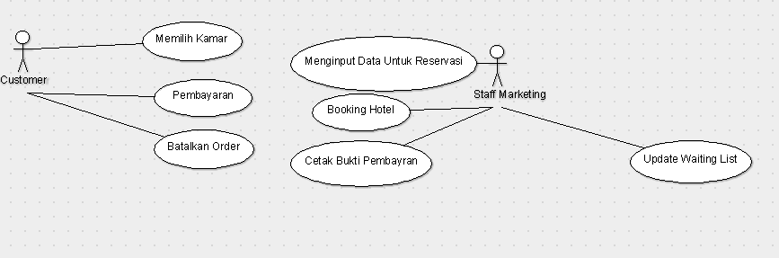

Actor Customer:

Tujuan: dapat memesan hotel yang diinginkan secara online sehingga kapan dan dimana saja dapat bertransaksi.

Karakteristik: sebagai profit center

Contoh: Customer dapat memesan hotel melalui internet.

Actor Staff Marketing:

Tujuan: membantu customer perihal informasi paket2 yang dibutuhkan sehingga customer tidak salah dalam memilih paket serta kebutuhan lainnya.

Karakteristik: mendapatkan sebanyak mungkin customer

**Penjelasan**

Customer : Masuk ke website untuk melakukan pembookingan hotel customer dapat memilih kamar kamar yang masih tersedia dan jika memilih kamar yang tersedia customer dapat melakukan pembayaran , tetapi customer masih bias membatalkan order

Staff manager : jika ada customer yang terlah melakukan reservasi maka data akan di input memlihkan kamar lalu mencetak hasil epmbuktian pembayaran lalu menempatkan di waiting list

* 1. **Class Diagram**

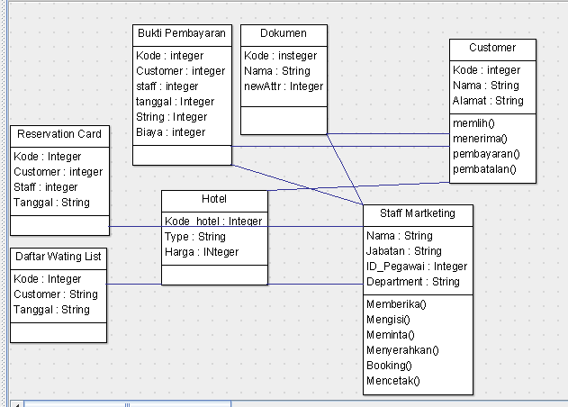

* 1. **Code**

**Bukti Pembayran**

**import java.util.Vector;**

**public class Bukti Pembayaran {**

**public integer Kode;**

**private integer Customer;**

**private integer staff;**

**public Integer tanggal;**

**public Integer String;**

**public integer Biaya;**

**public Vector myCustomer;**

**public Vector myStaff Martketing;**

**}**

**///////////////////////////////////////////////////////**

**Customer**

**import java.util.Vector;**

**public class Customer {**

**public integer Kode;**

**public String Nama;**

**public String Alamat;**

**public Vector myDokumen;**

**public Vector myHotel;**

**public Vector myBukti Pembayaran;**

**public void memlih() {**

**}**

**public void menerima() {**

**}**

**public void pembayaran() {**

**}**

**public void pembatalan() {**

**}**

**}**

**///////////////////////////////////////////////**

**Daftar Waiting List**

**import java.util.Vector;**

**public class Daftar Wating List {**

**public Integer Kode;**

**private String Customer;**

**public String Tanggal;**

**public Vector myHotel;**

**}**

**/////////////////////////////////**

**Dokumen**

**import java.util.Vector;**

**public class Dokumen {**

**public insteger Kode;**

**public String Nama;**

**public Integer newAttr;**

**public Vector myStaff Martketing;**

**public Vector myCustomer;**

**}**

**//////////////////////////////////////**

**Hotel**

**import java.util.Vector;**

**public class Hotel {**

**public Integer Kode_hotel;**

**public String Type;**

**public INteger Harga;**

**public Vector myCustomer;**

**public Vector myDaftar Wating List;**

**public Vector myStaff Martketing;**

**}**

**/////////////////////////////////**

**Reservation Card**

**import java.util.Vector;**

**public class Reservation Card {**

**public Integer Kode;**

**private integer Customer;**

**private integer Staff;**

**public String Tanggal;**

**public Vector myStaff Martketing;**

**}**

**////////////////////////////////////////**

**Staff Marketing**

**import java.util.Vector;**

**public class Staff Martketing {**

**public String Nama;**

**public String Jabatan;**

**public Integer ID_Pegawai;**

**public String Department;**

**public Vector myDokumen;**

**public Vector myBukti Pembayaran;**

**public Vector myReservation Card;**

**public Vector myHotel;**

**public void Memberika() {**

**}**

**public void Mengisi() {**

**}**

**public void Meminta() {**

**}**

**public void Menyerahkan() {**

**}**

**public void Booking() {**

**}**

**public void Mencetak() {**

**}**

**}**

* 1. **Sequence Diagram**

**SD Customer**

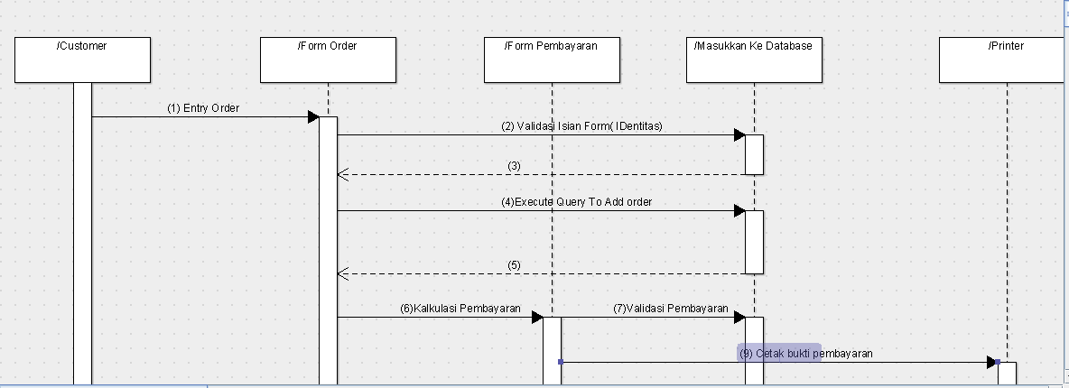

Penjelasan

Dari Customer persiapan melakukan memasukkan orderan lalu terbuka form orderan yang akan di isi oleh customer yang akan memesan , di form order customer melakukan pengisian identitas lalu melakukan validasi isian form ke database untuk di tambahkan

Lalu melakukan pengeksekusian query untuk di masukkan ke dalam database, kemudian penghitungan pembayaran customer lalu memvalidasi pembayaran customer untuk di tambahkan ke database dan terakhir pencetakan bukti pembayaran

**SD Staff Manager**

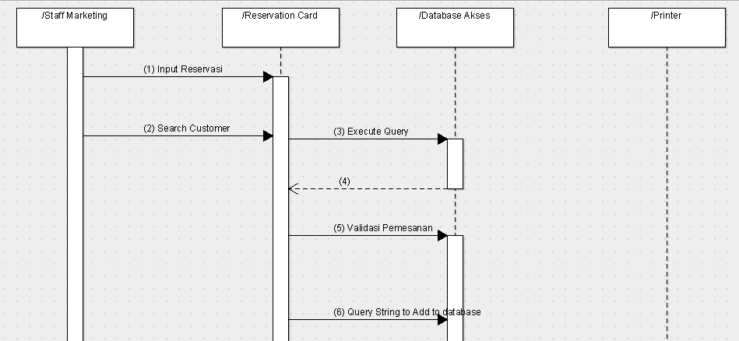

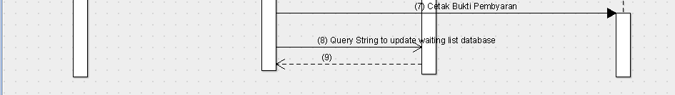

**Penejelasan**

Staff marketing melakukan penginputan reservasi lalu mencari customer dan kemudian eksekusi queri ke database staff marketing melakukan pemvalidasian pemesanan kemudian pemasukan query untuk di masukkan ke database

Lalu cetak butki pembayaran dan memasukkan ke update wating list databse